

Esdoornlaan 2a 4254 AV Sleeuwijk 0183-301507 info@obsverschoor.nl www.obsverschoor.nl

Groepsinformatieboekje groep 6/7/8 – Schooljaar 2025-2026
Leerkrachten
Juf Lieke staat op maandag en dinsdag voor de groep. In de loop van het jaar zal dit opbouwen en zal zij ook op woensdag en donderdag stage komen lopen.
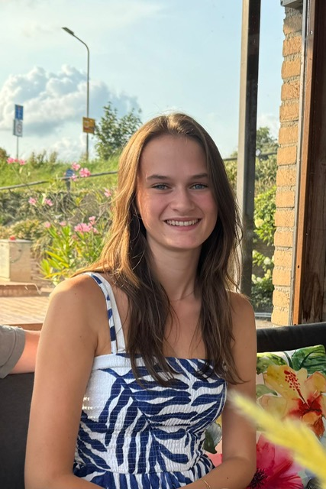
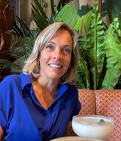
Juf Peggy staat op vrijdag voor de groep.

Juf Mirna staat op maandag, dinsdag, woensdag en donderdag voor de groep.


Aantal leerlingen
We starten dit schooljaar met 19 leerlingen. Er zitten zes leerlingen in groep 6, zes leerlingen in groep 7 en zeven leerlingen in groep 8.

Lesmethodes in groep 6/7/8
We werken in onze groep met heel veel verschillende methodes. Sommige lessen worden aan groep 6, 7 en 8 samen gegeven, zoals Engels, gymnastiek, Kanjertraining, zaakvakken en de expressievakken. De overige vakken worden apart gegeven.

Dit schooljaar vinden er klassikaal GVO-lessen plaats. Tijdens deze lessen komen de belangrijkste geloofsovertuigingen in carrouselvorm aan bod. Deze lessen worden op woensdag door externe leerkrachten gegeven.

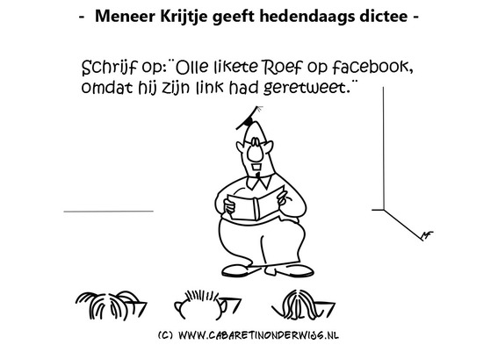
We werken met de volgende methodes:

- Rekenen: Snappet Rekendoelen en voor het automatiseren gebruiken we onder andere Rekensprint en Bareka.
- Taal en spelling: Snappet Taal en Spelling
- woordenschatlessen, studievaardigheden en burgerschap worden ook met Snappet aangeboden
- Technisch lezen: Atlantis en eventueel DMT-oefenmap
- Begrijpend lezen: Atlantis & Junior Einstein
- Zaakvakken: Juniorlab
- Expressievakken: Moet je doen! Eigenwijs en eigen inbreng van de leerkracht
-Sociaal-Emotionele ontwikkeling: Kanjertraining
- Engels: Groove.me
- Verkeer: Methode Veilig Verkeer Nederland & BVL

Naast de methodes wordt er ook gebruik gemaakt van divers verdiepings- en verrijkingsmateriaal.

De kinderen maken een deel van hun lessen op de Snappet-Chromebook, om te oefenen, te schrijven en uit te rekenen gebruiken we ook schriften. Bij spelling maken we ook gebruik van werkboeken van Snappet. Op deze manier hebben we een mooie balans tussen online en op papier.

Snappet

De kinderen in groep 6, 7 en 8 maken hun werk voor rekenen, taal en spelling op een Chromebook. Het programma kijkt het werk meteen na , waardoor de kinderen direct feedback krijgen op het werk en dit direct kunnen verbeteren. Daarnaast kan de leerkracht op afstand zien waar de kinderen mee aan het werk zijn en hoe hun werktempo en resultaten zijn.
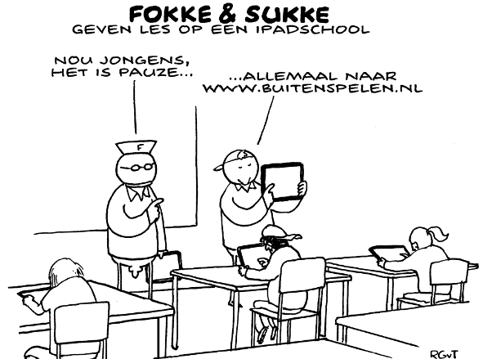
Snappet kan de leerstof aanpassen op het niveau van het kind. Ook kan de leerkracht bepaalde opdrachten voor individuele leerlingen klaarzetten als extra oefenstof. Daarnaast heeft het kind inzicht in de leerdoelen. Door op het doel te klikken worden opdrachten die hierbij passen aan de leerling aangeboden.

Regelmatig kijken we met de leerlingen naar de groeigrafieken van Snappet. En de bevindingen worden in hun portfolio op Socialschools geplaatst. We kijken naar de VaardigheidsScore (VS); welke score je nu hebt. We vergelijken deze score met de rest van de grafiek, dus hoe ze eerder scoorden. Door naar eigen resultaten te kijken en daarover te praten bepalen de leerlingen hun StreefNiveau (SN) voor de komende periode. Door dit percentage hoger te zetten dan daar waar ze nu staan, geeft Snappet uitdagende opdrachten wanneer ze op de plus werken. Zo laten we elke leerling de uitdaging zoeken om op eigen niveau beter te worden. Een kanttekening hierbij; het gaat hier om oefenstof, daarom moeten we ons wel beseffen dat we van fouten kunnen leren. Tenminste als onze werkhouding zo is dat we onze fouten goed bekijken, zodat we weten wat de volgende keer anders moet.

Snappet werkt met 5 niveaus;
- niveau 1: 0-19%
- niveau 2: 20%-39%
- niveau 3: 40%- 59%
- niveau 4: 60%-79%
- niveau 5:80%-100%

Als een leerling niveau 4 heeft voor een leerdoel, scoort hij/ zij voor dat leerdoel beter dan ten minste 60% van alle leerlingen in Nederland in dezelfde groep. Deze scores zijn tegenovergesteld van het LeerlingVolgSysteem (LVS-LIB), maar geven wel wat inzicht met het oog op doorstomen naar het middelbaar onderwijs.

Kanjertraining
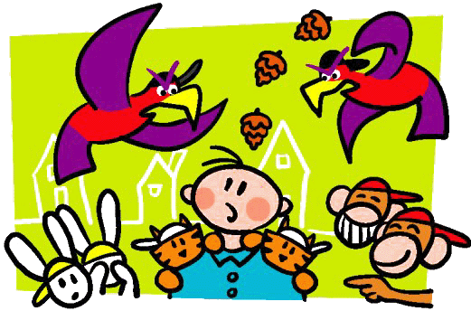
Op onze school zijn de regels van de Kanjertraining heel belangrijk. Iedereen streeft deze regels na .

Dit zijn de kanjerregels:
- We vertrouwen elkaar
- We helpen elkaar
- Niemand speelt de baas
- Niemand lacht uit
- Niemand blijft zielig
Een keer per week wordt er een Kanjerles gegeven. Groep 6 heeft hiervoor een eigen werkboek en hebben eigen lessen. Groep 7-8 krijgt uit hetzelfde werkboek les. Kanjerspellen, oefeningen en activiteiten als kanjerweken worden wel klassikaal gedaan. Er worden dan een situaties en voorbeelden besproken, gepraat met de kinderen, er worden vertrouwensoefeningen gedaan, rollenspellen gespeeld en ook worden er creatieve opdrachten uitgevoerd. Daarnaast wordt er teruggegrepen naar de Kanjerlessen als er een voorval in de klas is.

Ook werken we met een Kanjervolgsysteem. Met dit instrument kunnen we het welbevinden van de kinderen meten middels vragenlijsten. Ook krijgen we een goed beeld van de verhoudingen in de klas. Mochten er alarmerende zaken uit dit Kanjervolgsysteem naar voren komen, dan nemen we uiteraard contact met u op! We zullen het welbevinden in de klas ook bespreken tijdens de LLO-gesprekken.

School TV
We kijken tijdens het eten en drinken naar afleveringen van het Jeugdjournaal. In november/december zullen we ook kijken naar afleveringen van het Sinterklaasjournaal. Dit vinden oudere kinderen namelijk óók erg leuk… Soms zullen we ook naar films kijken, bijvoorbeeld in het kader van een project.

Toetsen en huiswerk
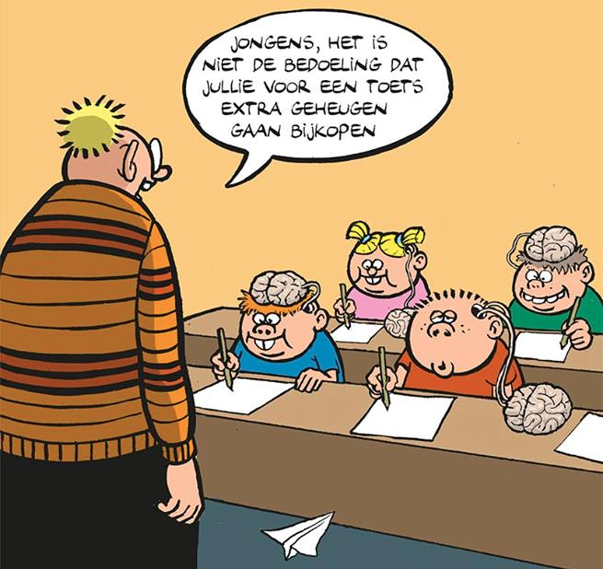
We maken gebruik van methodegebonden toetsen, waarbij na elk behandeld hoofdstuk het geleerde getoetst wordt. Voor deze toetsen krijgen de leerlingen een week de tijd om te leren. Wanneer de toets is, wordt in de klas besproken en in de agenda van Social schools opgenomen en op het huiswerkbord genoteerd, zo kan het kind ten alle tijden checken wat er gemaakt of geleerd moet worden.
We werken daarnaast ook met een toetskalender (gebruikt door alle groepen). Daarin plannen we de niet-methodegebonden toetsen van het LIB LeerlingVolgSysteem (LVS). We onderzoeken de opvallende scores, daarna wordt er, indien nodig, extra hulp of uitdaging geboden.

In principe wordt er op vaste dagen huiswerk meegegeven, de leerling leert zo door regelmaat zorg te dragen voor taken. Voor groep 6 zal dit iets minder zijn dan voor groep 7 en 8. De leerling is hier verantwoordelijk voor, niet de ouder of verzorger. Ook dit huiswerk wordt verteld, op het bord geschreven én in Social Schools genoteerd.

In november zal er bij de kinderen van groep 7 het drempelonderzoek worden afgenomen. Dit onderzoek wordt gebruikt als extra toets voor het schooladvies, naast de LVS-toetsen, en bestaat uit de volgende 5 onderdelen:
- Technisch lezen;
- Taalverzorging;
- Woordenschat;
- Begrijpend Lezen;
- Rekenen.
Als het drempelonderzoek is afgenomen krijgt u als ouder een uitslag hiervan op papier. Er is een score aangegeven per onderdeel. Die score wordt vervolgens vertaald naar een niveau, dat wordt per onderdeel aangegeven. Zo kunt u heel goed zien op welke onderdelen uw kind op welk niveau scoort. In de uitslag van het drempelonderzoek wordt ook een gemiddeld niveau aangegeven. Dat is eigenlijk het advies dat op basis van het drempelonderzoek wordt gegeven. In de uitslag wordt deze score ook nog vertaald naar een score zoals die ook op de Centrale eindtoets wordt gegeven, zodat het ook daarmee te vergelijken is.

In groep 8 wordt de Doorstroomtoets afgenomen (voorheen “de CITO-eindtoets”). Het afnemen van een Doorstroomtoets is een verplichting vanuit de onderwijsinspectie waarmee wij als school laten zien op welk niveau onze groep 8-leerlingen scoren. En het is een meetmoment om te kijken of de door ons gegeven schooladviezen kloppen. De Doorstroomtoets zal afgenomen worden begin februari. Wij nemen het resultaat van de doorstroomtoets mee in ons schooladvies. Mocht het advies van de Doorstroomtoets hoger zijn dan ons advies, dan zal dit advies overgenomen worden tenzij wij duidelijk kunnen weerleggen waarom wij zo zeker zijn dat dit advies te hoog zou zijn.

Het is slim om uw kind huiswerk te laten maken of te leren in een rustige omgeving, op een plaats waar u ook bent. Huiswerk maken is iets wat uw kind moet leren en daar heeft het uw hulp bij nodig. Een goede plek om te starten met het maken van huiswerk, is bijvoorbeeld aan de keukentafel. Ziet u dat uw kind serieus met het werk omgaat, dan kunt u het kind het vertrouwen geven om het huiswerk zelfstandig op zijn of haar kamer te maken. Bekijkt u ook het werk van het kind, voor het weer meegaat naar school? Bij het ‘leren leren’ hebben we ook uw hulp hard nodig!

Extra aandacht
Soms heeft een kind problemen met de stof die we aanbieden. Met behulp van extra oefenstof en materialen wordt er op school en eventueel thuis aan gewerkt. Indien dit op uw kind van toepassing is wordt u vooraf geïnformeerd.

Pedagogisch klimaat
We streven naar een goede en veilige sfeer in de klas. In een goede sfeer waar rust en orde is, waar kinderen zich veilig en gewaardeerd voelen, hebben de kinderen de mogelijkheid zich te ontwikkelingen op het niveau dat bij hen past.

Om zo’n goede sfeer voor elkaar te krijgen, maken we afspraken met elkaar. Deze afspraken worden aan het begin van het schooljaar in de klas opgehangen, zodat alle kinderen eraan herinnerd worden.

Ook werken we met een methode voor sociaal-emotionele ontwikkeling, “Kanjertraining”. Deze methode leert kinderen hoe je op een fijne manier kunt omgaan met anderen en geeft kinderen ook een inzicht in zichzelf. Je hebt alleen invloed op je eigen gedrag, daardoor zullen wij kinderen ook leren kijken en leren bespreken welk aandeel zij zelf tonen. Natuurlijk wordt ditzelfde met de ander gedaan.

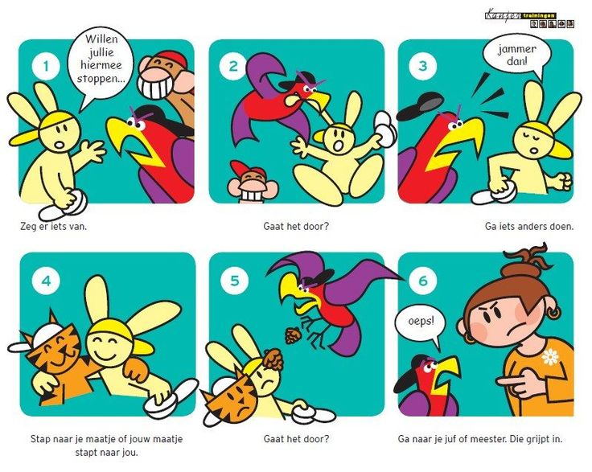
Aan het begin van het schooljaar spreken we ook af wie elkaars ‘kanjermaatjes’ zijn. Dit is de persoon waar uw kind naartoe gaat wanneer hij of zij uit een vervelende situatie wil stappen. Het maatje hoeft niet zijn of haar beste vriend te zijn, maar is iemand waar het kind zich op zijn of haar gemak voelt. In het stripje hiernaast wordt uitgelegd hoe het werkt.

Tenslotte; we hoeven geen vrienden te zijn, maar we willen wel graag goede klasgenoten zijn.

Rapporten en LLO-gesprekken
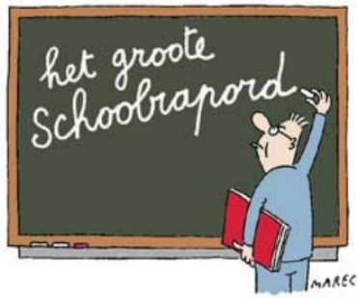
Twee keer per jaar krijgt uw kind een rapport; in maart en in juli.
In oktober, februari en juni/juli zullen de LLO (Leerkracht-Leerling-Ouder)-gesprekken plaatsvinden.

Het eerste gesprek zal een kennismakingsgesprek zijn. Er wordt besproken wat belangrijke zaken zijn om als leerkracht zijnde te weten. We bespreken; wat ging er goed, wat wil je leren en hoe denk je dat te bereiken/ wat heb je ervoor nodig? Samen met de kinderen zullen doelen (bij)gesteld worden voor de komende periode.

In februari/ maart zal er weer een LLO-gesprek plaatsvinden. In dit gesprek spreken we door ‘hoe het nu loopt’, hoe het staat met de doelen van de kinderen en wat er eventueel dient te worden bijgesteld. Ook zullen de voorlopige en definitieve schooladviezen voor de kinderen van groep 7 en 8 worden doorgenomen.

Mocht u tussentijds behoefte hebben aan een gesprekje, dan is dit uiteraard mogelijk! Stuur even een bericht via Social Schools, of bel en dan maken we een afspraak!

Contactmomenten
Als u ergens over wilt praten, dan bent u van harte welkom voor een gesprek. Na schooltijd is er de mogelijkheid om even aan te lopen en een afspraak te maken. Onder schooltijd gaat de aandacht naar de kinderen uit.

Communiceren doen wij hoofdzakelijk via Social Schools. U kunt middels deze weg ook een afspraak maken voor een gesprek.

Klassenregels
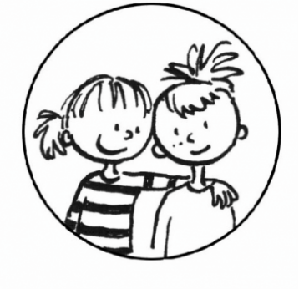
- Het is storend wanneer kinderen te laat op school komen. Zorg dat uw kind op tijd komt! Wanneer de eerste bel gaat, mogen de kinderen de school binnenkomen. Als de tweede bel gaat, starten de lessen en moeten de kinderen dus in de klas zijn.
- Kinderen kunnen, met toestemming van de eigen leerkracht, ervoor kiezen om op het leerplein te werken. Wanneer het werken niet goed gaat is ieder teamlid bevoegd om het kind terug naar de klas te sturen.
- Iedere week zijn twee kinderen klassendienst. In de klas hangt een lijst met wie aan de beurt is en de taakjes die de leerlingen moeten doen. Bijvoorbeeld het vegen van de vloer, Chromebooks aan de lader de kast netjes houden etc..

Spreekbeurten
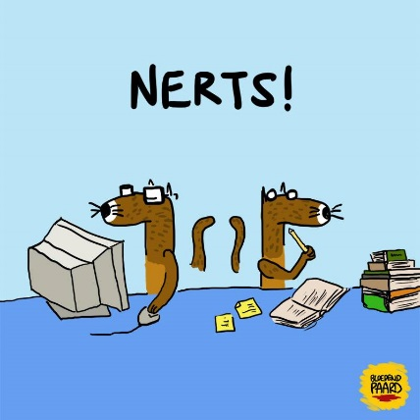
De kinderen van groep 6, 7 en 8 geven dit schooljaar een spreekbeurt of een boekbespreking. Naast deze presentaties kunnen de kinderen ook een presentatie houden horende bij JuniorLab of een project waar we mee bezig zijn.

Ook huiswerk hoort erbij in groep 6, 7 en 8. De kinderen zullen wekelijks op vaste dagen materiaal meekrijgen voor werkwoordspelling, gewone spelling en begrijpend lezen en/of taal. De kinderen krijgen ook regelmatig oefenmateriaal mee voor een toets.

Gymlessen
Groep 6/7/8 heeft dit schooljaar op maandagmiddag gymles.

Er worden toestel- en spellessen aangeboden. Soms worden er ook speciale projectlessen gegeven, vanuit sportverenigingen uit de buurt.

We verwachten dat de leerlingen sportkleding en gymschoenen meenemen voor de gymlessen. Dit in verband met de hygiëne en de veiligheid. Onder gymkleding wordt verstaan een sportbroek en een t-shirt of evt. een gympakje. Sieraden dienen afgedaan te worden en lange haren moeten in een staart. Mocht uw kind een blessure hebben, wilt u dit dan aan ons melden?

Kinderen in deze leeftijdscategorie zijn flink in ontwikkeling. Eventueel een deo is soms geen overbodige luxe. Thuis een douche na deze fysieke inspanning is prettig voor iedereen!

Verjaardagen

De kinderen kunnen hun verjaardag in overleg met de juf in de klas vieren. We vieren de verjaardag om 10.00 u. Er wordt dan gezongen voor de jarige en vervolgens mag de jarige, samen met twee kinderen uit de klas, trakteren. Hierna gaan ze langs bij de juffen en eventuele meesters voor de felicitaties op een verjaardagskaart.

Pauze
Om 10.00 uur mogen de kinderen hun eten en drinken nuttigen. Het is fijn als de kinderen iets gezonds meenemen! Tijdens het eten en drinken kijken de kinderen naar een aflevering van het Jeugdjournaal, of wordt er voorgelezen. Om 10.15 is het pauze. De groepen spelen dan buiten. Wanneer het echt slecht weer is blijven we binnen. De kinderen kunnen dan binnen een spelletje spelen, of kijken naar een educatief televisieprogramma op het digibord.

We werken middels het vijf-gelijke dagen model. De kinderen lunchen op school en zijn alle dagen om 14.00 uur uit. We lunchen van 12.00 uur tot 12.15 uur in de klas en spelen van 12.15-12.30 uur een kwartier buiten. Ook hier geldt: het is fijn als de kinderen iets gezonds te eten en te drinken meenemen! Ook zijn er tosti- en waterkoker dagen afgesproken. Het rooster staat op social schools en hangt in de klas. De mogelijkheid is er om een zakje soep of noodles of iets dergelijks mee te nemen naar school. We zorgen voor een waterkoker in de klas, het eetgerei dient het kind mee naar school en weer naar huis te nemen.

Hoofdluis

Om een luizenbesmetting te voorkomen, gebruiken de kinderen een luizenzak. Deze luizenzakken hangen we aan de kapstok. De kinderen krijgen hun eigen luizenzak en bergen hun jas hierin op. Mocht u thuis luizen constateren bij uw kind, wilt u dit dan aan ons laten weten? Dan kunnen we als school actie ondernemen en verdere besmetting hopelijk voorkomen!

Schoolkamp
De kinderen van groep 6, 7 en 8 zullen op woensdag 24 september op schoolkamp gaan. Ze blijven twee nachtjes van huis en komen op vrijdag 26 september weer thuis.

Coöperatief leren en zelfstandig werken
Op onze school vinden we het belangrijk dat kinderen leren samenwerken. Daarom maken we regelmatig gebruik van verschillende ‘coöperatieve werkvormen’. Dit zijn werkvormen waarbij de kinderen afhankelijk zijn van elkaar om tot een (goed) resultaat te komen.

Daarnaast vinden we het belangrijk dat kinderen leren om zelfstandig te worden. Daarom leren we de kinderen werken met een weektaak. Hier wordt al bij de kleuters mee begonnen en elk leerjaar wordt dit langzaam uitgebouwd.

Computergebruik

In de klas maken we gebruik van chromebooks. De kinderen werken met speciale oefensoftware, maar ook met Word, Powerpoint, Prezi. Ook wordt er gebruik gemaakt van het internet. Hierover worden afspraken gemaakt met de kinderen.

Op sommige momenten mogen de kinderen muziek luisteren tijdens het werken. Aan het begin van het schooljaar worden er duidelijk afspraken gemaakt over de momenten, het volume en de muziek. ``

Social Schools
Op Social Schools zullen wij regelmatig wat plaatsen over wat wij doen in de klas en wat voor bijzonderheden er aan komen. Soms zullen wij foto’s delen van bijzondere activiteiten die we hebben gedaan, maar het kan ook zijn dat er meldingen worden gedaan over bijvoorbeeld huiswerk. Ook het inplannen van de LLO-gesprekken gaat via Social Schools. Van de leerlingen van groep 6, 7 en 8 verwachten wij dat zij ook zelfstandig op hun account in social schools kunnen inloggen, wij begeleiden hen op school om ook leerdoelen in hun portfolio te schrijven.

Verkeersexamen
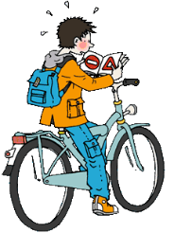
Als voorbereiding op het verkeersexamen krijgen de kinderen iedere week een verkeersles uit de verkeersmethode van Veilig Verkeer Nederland. Het verkeersexamen bestaat uit een schriftelijk deel en een praktisch deel. Als de kinderen het examen met goed gevolg afleggen verdienen ze een diploma. Het verkeersexamen zal om het jaar afgenomen worden.

Driestromenland en OPP
We bieden de leerstof voor rekenen, taal en spelling aan op drie niveaus. Te weten:
- Basis-: voor kinderen die moeite hebben met dit vak. Zij krijgen een verlengde instructie van de leerkracht en mogen de “extra pittige” opdrachten overslaan.
- Basis: voor de gemiddelde leerling. Zij volgen de normale lessen.
- Basis+: voor de kinderen die het vak erg gemakkelijk vinden. Zij krijgen extra uitdagende opdrachten en hebben soms geen instructie van de leerkracht nodig.

Bij het indelen van de niveaus kijken we naar de LIB-scores en houding van het kind. We kijken welk niveau het beste bij uw kind past. Uiteraard houden we uw kind altijd goed in de gaten. Op ons bedieningspaneel van Snappet kunnen we precies zien hoe het kind de les maakt en bijspringen waar nodig.

Soms krijgt een kind een OPP; een “ontwikkelingsperspectief”. We maken dan samen met de Intern Begeleider en uiteraard in samenspraak met u een plan waarin we uitwerken welke doelen we aan het eind van de basisschool willen behalen. Een kind krijgt een OPP als duidelijk is dat de ‘gewone’ leerstof voor het kind niet passend is.

Voortgezet Onderwijs

Om tot een goed advies voor het vervolgonderwijs te komen, maken we op onze school gebruik van het Drempelonderzoek en de LVS-toetsen (ook van voorgaande schooljaren). De interesses en prestaties van uw kind maken ons beeld nog completer. Aan de hand van al deze gegevens zullen we in februari/maart een voorlopig advies geven aan de kinderen van groep 7. Dit jaar al kan uw kind zich samen met u gaan oriënteren op een school voor het vervolgonderwijs. In januari zullen de middelbare scholen open dagen hebben. We raden aan om ook al in groep 7 een kijkje te gaan nemen op de open dagen. Binnenkort ontvangt u nog meer info over de open dagen, doe-middagen, informatieavonden e.d.

Afsluiting
In dit informatieboekje hebben we u uitgelegd hoe we in groep 6/7/8 werken. Via Social Schools proberen we u over het reilen en zeilen in de klas op de hoogte te houden. Maar is er tussendoor iets wat u graag wilt weten, wilt u bijvoorbeeld informeren naar hoe het gaat, gaan dingen anders dan verwacht? Dan kunt u altijd even een afspraak maken of even binnenlopen na schooltijd. Vindt u het leuk om een keer een dagdeel mee te draaien in de groep, om te zien hoe er gewerkt wordt? Ook dat mag! Uiteraard even in overleg met de leerkracht.

Wij zijn te bereiken via het telefoonnummer van de school: 0183-301507
of e-mailadressen: peggy.klop@obsverschoor.nl
mirna.groeneveld@obsverschoor.nl

Laten we er met elkaar een fantastisch schooljaar van maken!
Met vriendelijke groet,

Mirna Groeneveld, Peggy Klop en Lieke van der Kuijl

